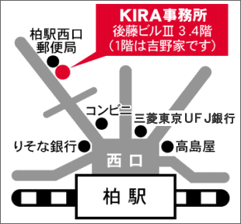

* （６）、**ＰＭ１３：００～１７：００**

**第1回:** ２０１４/５/２８(水)

**第2回:** ２０１４/７/２３(水)

**第3回:** ２０１４/９/２４(水)

**第4回:** ２０１４/11/２６(水)

**第5回:** ２０１５/１/２８(水)

**第6回:** ２０１５/３/２５(水)

す　い

す　い

す　い

す　い

す　い

す　い

* **： (KIRA)**
* **：　◆：・**

＜＞

・在留資格（ざいりゅうしかく）

・ビザ（びざ）

・国際結婚（こくさいけっこん）

・離婚（りこん）

・交通事故（こうつうじこ）

・借金（しゃっきん）

・仕事の問題（しごとのもんだい）

・家庭内暴力（かていないぼうりょく）

・遺言、相続（ゆいごん,そうぞく）

・近所の争い（きんじょのあらそい）

・困っていること、不安なこと（こまっていること、ふあんなこと）

＜＞

などでんでさい。

TEL：(04)7144-1300

WEB:www.kira-kira.jp

* **せ：（04）7144－1300**

**日本に暮らす**

**外国人のための無料**

**法律・行政手続き相　談**

***が*いこくじん**

**むりょう**

**ほうりつ**

**ぎょうせいてつづき**

**そうだん**

**（・）にでができます。**

**は45、はがです。（）**

**はりますので、してください。**

* **：**（より）

**NPO Kashiwa International Relations Association**



**柏市旭町1-4-18　後藤ビルⅢ　3階　TEL：(04) 7144-1300**